

Μόσχα, 16 Φεβρουαρίου 2014

Αγαπητοί φίλοι,

Ναι, ένα πολυετές όνειρο δρομολογείται και οδεύει προς την τελική πραγμάτωσή του.

Το Κέντρο Ελληνικού Πολιτισμού και το γνωστό θέατρο της Μόσχας «Luna “Theater”» είναι στην ευχάριστη θέση να σας παρουσιάσουν το αποκύημα της συνεργασίας τους - την παράσταση ΑΝΤΙΓΟΝΗ του Σοφοκλή σε σκηνοθεσία του γνωστού δραματουργού και σκηνοθέτη Αλεξάντρ Σμολιακώφ, η πρεμιέρα της οποίας θα πραγματοποιηθεί στις 22-23 Φεβρουαρίου 2014, ώρα 19.00.

Η αρχαία ελληνική τραγωδία ΑΝΤΙΓΟΝΗ του Σοφοκλή αποτελεί ένα από τα ομορφότερα δείγματα της παγκόσμιας λογοτεχνικής κληρονομιάς, σύμβολο συνέπειας στο χρέος, στους άγραφους νόμους, πίστης σε διαχρονικές αξίες και ιδανικά, φορέα μηνύματος καθολικής αγάπης, ανθρωπιάς, ανθρωπισμού, πραγματικής αρετής.

Ειδικά για την πρεμιέρα της ΑΝΤΙΓΟΝΗΣ στη Μόσχα μεταβαίνει ο γνωστός Έλληνας συνθέτης Νίκος Ξανθούλης, ειδικευμένος στην αρχαία ελληνική μουσική, που συνέθεσε τη μουσική της παράστασης. Με την ευκαιρία αυτή είμαστε στην ευχάριστη θέση να σας καλέσουμε σε μουσικό συναπάντημα με το συνθέτη, σε διάλεξη-συναυλία με θέμα την «Αρχαία ελληνική μουσική», που θα πραγματοποιηθεί την Τρίτη 25 Φεβρουαρίου 2013, ώρα 19.00, στη Μικρή Σκηνή του Θεάτρου «Luna “Theater”» .

Η είσοδος είναι ελεύθερη για το κοινό. Θερμή παράκληση, οι ενδιαφερόμενοι να δηλώσουν συμμετοχή στη γραμματεία του Κέντρου Ελληνικού Πολιτισμού: e-mail: info@hecucenter.ru , hcc@mail.ru ή στα τηλέφωνα (495) 708 48 09, 708 48 10.

Σας περιμένουμε στη διεύθυνση:
LUNA THEATRE (Μικρή Σκηνή)
31, Malaya Ordynka str.

http://www.lunatheatre.ru/

Με εκτίμηση,
Θεοδώρα Γιαννίτση,
διευθύντρια Κέντρου Ελληνικού Πολιτισμού

Επισυνάπτεται ενημέρωση για τον Έλληνα συνθέτη Νίκο Ξανθούλη:

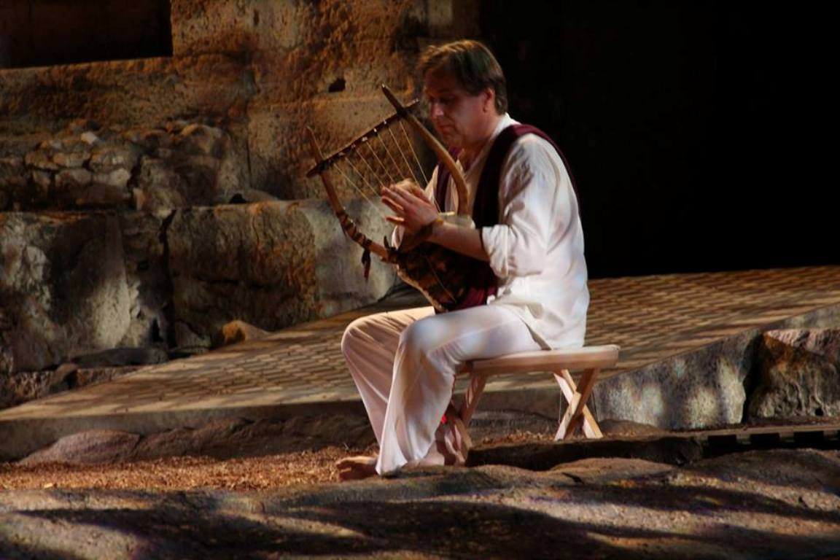  Η έρευνά του πάνω στην αρχαία ελληνική μουσική και κυρίως στη σάλπιγγα, τον πρόγονο της σύγχρονης τρομπέτας, χαίρει διεθνούς αναγνωρίσεως (Το Αρχαιολογικό Ινστιτούτο της Αμερικής του απένειμε το Kress Lectureship για το 2012-2013). | Νίκος Ξανθούλης  Ο Νίκος Ξανθούλης είναι συνθέτης, Επιστημονικός Συνεργάτης της Ακαδημίας Αθηνών και Καθηγητής – Σύμβουλος στο Ελληνικό Ανοικτό Πανεπιστήμιο. Υπηρέτησε για 25 χρόνια ως κορυφαίος Α΄ τρομπεττίστας της Ορχήστρας της Εθνικής Λυρικής Σκηνής από το 1984 έως το 2009. Από το 2009 έως το 2012 υπήρξε υπεύθυνος των Εκπαιδευτικών Προγραμμάτων της Εθνικής Λυρικής Σκηνής.  Έχει εκδώσει οκτώ προσωπικούς δίσκους και συμμετείχε σε άλλους τέσσερις ομαδικούς. Συνθετικά έχει ασχοληθεί κυρίως με τις παιδικές όπερες, δύο από τις οποίες έχουν ανέβει στην Εθνική Λυρική Σκηνή και με τη μουσική για το αρχαίο θέατρο. Είναι διευθυντής του Δημοτικού Ωδείου Πειραιά

Χαιρετισμός στο εγχείρημα ΑΝΤΙΓΟΝΗ:
Δεν υπάρχουν ξένες γλώσσες. Υπάρχουν μόνον συναισθήματα και μουσική.
Μελετώντας την αρχαία ελληνική μουσική επί τριάντα περίπου χρόνια το μόνο που μπορώ να πω με σιγουριά είναι ότι στην επιστημονική γνώση δεν υπάρχει τίποτα σίγουρο. Στην τέχνη όμως όλα είναι πραγματικότητα. Εδώ είναι και τα συναισθήματα και οι ήχοι και οι εικόνες. Δεν έχεις παρά να τα αδράξεις, να τα περάσεις από το προσωπικό σου μικροσκόπιο και να τα παραδώσεις στο κοινό.
Στην αρχαία Ελλάδα δεν ήταν ο ποιητής που έγραφε το έργο αλλά η ίδια η Μούσα. Γι’ αυτό ακριβώς πάντα έτσι ξεκινάνε τα λυρικά έργα: «Τραγούδα μου ώ Μούσα», «Τραγούδα για μένα αγαπημένη Μούσα». Με αυτόν τον τρόπο το καλλιτεχνικό έργο φεύγει από τα γήινα, εκφράζει μιαν άλλην πραγματικότητα. Όταν ο Πυθαγόρας μιλούσε για την μουσική των σφαιρών, αυτήν την ουράνια αρμονία προσπαθούσε να ακούσει.
Η λυρική ποίηση φέρνει στον κόσμο μια νέα εκδοχή της μουσικής. Η μουσική οφείλει να ερμηνεύσει τον Λόγο. Ο Λόγος είναι κυρίαρχος. Ο Λόγος, όμως, δεν είναι απλά η «λέξη», είναι η αναλογία, είναι το θείον, είναι ο αριθμός, είναι το άπαν («Εν αρχή ήν ο ΛΟΓΟΣ» λέει ο άγιος Ιωάννης).
Αυτός λοιπόν ήταν και ο δικός μου ρόλος στην παράσταση: να προσπαθήσω να ερμηνεύσω τον λόγο που βρίσκεται πίσω από τις λέξεις και να αφεθώ στο σίγουρο χέρι του σκηνοθέτη μας. Κι ας ήταν οι λέξεις σε μια ξένη για μένα γλώσσα. Δεν υπάρχει ξένη γλώσσα, μόνον Συναισθήματα και Μουσική.
Νίκος Ξανθούλης.

